高2017届高二下学期第一次月考数学试题（文科）
班级： 学号： 姓名：
一、选择题（本大题共12个小题，每小题5分，共60分.在每小题给出的四个选项中，只有一项是符合题目要求的.）
1．设集合，，则（ ）
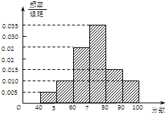
A．$\left[0,1\right]$ B． C． D．
2．某大学生对1000名学生的自主招生水平考试成绩进行统计，得到样本频率直方图（如右图），则这1000名学生在该次自主招生水平考试中成绩不低于70分的学生人数是（ ）
A．300 B． 400 C．500 D．600
3．设 $p:1<x<2，q：2^{x}>1,$则p是q成立的( )
A.充分不必要条件 B.必要不充分条件 C.充分必要条件 D.既不充分也不必要条件
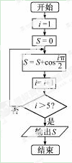
4．$n$个连续自然数按规律排成右表，$\begin{aligned}0 \\ ↓ \\ 1_{−−→}\end{aligned}$$\begin{aligned}3^{−−→} \\ ↑ \\ 2\end{aligned}$$\begin{aligned}4 \\ ↓ \\ 5_{−−→}\end{aligned}$$\begin{aligned}7^{−−→} \\ ↑ \\ 6\end{aligned}$$\begin{aligned}8 \\ ↓ \\ 9_{−−→}\end{aligned}$$\begin{aligned}{\text{11}}^{−−→} \\ ↑ \\ \text{10}\end{aligned}$…
则表中从2015到201７的箭头方向依次为（ ）
A． $↓→$ B． $→↑$ C．$↑→$ D．$→↓$
5．曲线$y={\text{xe}}^{x}$在点（1，e）处的切线与直线$\text{ax}+\text{by}+c=0$垂直，则$\frac{a}{b}$的值为（ ）
A．$−\frac{1}{2e}$ B．$−\frac{2}{e}$ C．$\frac{2}{e}$ D．$\frac{1}{2e}$
6．阅读如图所示的程序框图，运行相应的程序，则输出的结果为（ ）
A．2 B．1 C．0 D．
7．某三棱锥的三视图如图所示，则该三棱锥的表面积是（ ）
A． B． C． D．5
8．定义在R 上的可导函数$y=f(x)$满足$f(x+2)−f(x)=2f(1)$,若$y=f(x+1)$的图象关于直线$x=−1$对称,且当$x∈[2,4]$时, $f(x)=x^{2}+2{\text{xf}}^{'}(2)$则$f(−\frac{1}{2})$与$f(\frac{\text{16}}{3})$的大小关系是（ ）
A．= B．< C．> D．不能确定
9．设$m,n$分别是先后抛掷一枚骰子得到的点数，则方程$x^{2}+\text{mx}+n=0$有实根的概率为（ ）
A．$\frac{\text{19}}{\text{36}}$ B．$\frac{\text{11}}{\text{36}}$ C．$\frac{7}{\text{12}}$ D．$\frac{1}{2}$

10．已知等差数列{$a_{n}$}的前n项和为S_{n}，且满足$S_{4}+a_{\text{25}}=5$，则一定有( )
A.$a_{6}$是常数 B.$S_{7}$是常数 C.$a_{\text{13}}$是常数 D.$S_{\text{13}}$是常数
11. $Δ\text{ABC}$外接圆的半径为1,圆心为O,且$2\vec{\text{OA}}+\vec{\text{AB}}+\vec{\text{AC}}=\vec{0}$,$\left|\vec{\text{OA}}\right|=\vec{\left|\text{AB}\right|}$,则$\vec{\text{CA}}⋅\vec{\text{CB}}=$（ ）
A．$\frac{3}{2}$ B．$\sqrt{3}$ C．3 D．2$\sqrt{3}$
12．已知正四棱锥S-ABCD的各棱长都为$3\sqrt{2}$，则该棱锥的外接球表面积为（ ）
A．$\text{12}π$ B．$\text{36}π$ C．$\text{72}π$ D．$\text{108}π$

二、填空题（本大题共4小题，每小题5分，共20分．）
13.已知样本数为11,计算得$\sum_{i=1}^{\text{11}}{x_{i}}=\text{66}$,$\sum_{i=1}^{\text{11}}{y_{i}}=\text{132}$,回归方程为$y=0\text{.}3x+a$,则$a=$ ．
14.已知函数$y=4\text{sin}(2x+\frac{π}{6}),x∈[0,\frac{7π}{6}]$的图象与直线$y=m$有三个交点,且交点的横坐标分别为$x_{1},x_{2},x_{3}$($x_{1}<x_{2}<x_{3}$)，那么$x_{1}+2x_{2}+x_{3}$等于 ．
15. 设$f_{o}(x)=\text{cos}x$,$f_{1}(x)=f_{0}^{'}(x)$,$f_{2}(x)=f_{1}^{'}(x)⋯$,$f_{n+1}(x)=f_{n}^{'}(x),n∈N^{}$,则$f_{\text{2015}}(x)=$ ．
16. 已知$F_{1},F_{2}$是双曲线$\frac{x^{2}}{a^{2}}−\frac{y^{2}}{b^{2}}=1(a>0,b>0)$的两个焦点，以线段$F_{1}F_{2}$为边作正三角形${\text{MF}}_{1}F_{2}$，若边${\text{MF}}_{1}$的中点在双曲线上，则双曲线的离心率是 ．

三、解答题（本大题共6小题，共70分．解答须写出文字说明、证明过程和演算步骤．）
17.（本小题满分10分）电视传媒公司为了了解某地区电视观众对某类体育节目的收视情况，随机抽取了100名观众进行调查,其中女性有55名.下面是根据调查结果绘制的观众日均收看该体育节目时间的频率分布直方图；将日均收看该体育节目时间不低于40分钟的观众称为“体育迷”,已知”体育迷”中有10名女性.
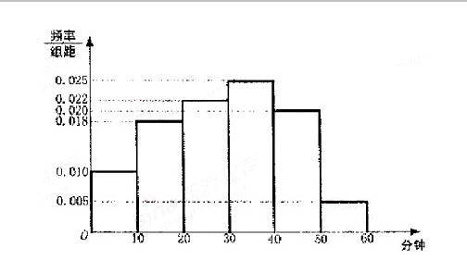
(Ⅰ)根据已知条件完成下面的列联表，并据此资料你是否认为“体育迷”与性别有关？结论出错的可能性有多大?
 | 非体育迷 | 体育迷 | 合计
男
女
合计
(Ⅱ) 将日均收看该体育节目时间不低于50分钟的观众称为“超级体育迷”,已知”超级体育迷”中有2名女性.若从“超级体育迷”中任意选取2人,求至少有1名女性观众的概率.
附$K^{2}=\frac{n(\text{ad}−\text{bc})^{2}}{(a+b)(c+d)(a+c)(b+d)}$
$$P(K^{2}≥k)$$ | 0.100 | 0.050 | 0.025 | 0.010 | 0.001
$$k$$ | 2.706 | 3.841 | 5.024 | 6.635 | 10.828

18.（本小题满分12分）在$f\left(x\right)=x^{3}+3\left|x−a\right|(a∈R)\text{.}$中，内角$f\left(x\right)$所对的边分别为$\left[−1,1\right]$.已知$M(a),m(a)$，$M(a)−m(a)$
（I）求角$b∈R,$的大小；
（II）若${\left[f\left(x\right)+b\right]}^{2}≤4$，求$x∈\left[−1,1\right]$的面积.

19.（本小题满分12分）设数列的前项和，且成等差数列.
（1）求数列的通项公式；
（2）记数列的前n项和，求得成立的n的最小值.

20.（本小题满分12分）如图，在四棱锥$f\left(x\right)=x^{3}+3\left|x−a\right|(a∈R)\text{.}$中平面$f\left(x\right)$平面$\left[−1,1\right]$$M(a),m(a)$.
- 证明：$M(a)−m(a)$平面$b∈R,$;
- 求棱锥C-ABD的体积.

21. （本小题满分12分）已知椭圆$C:\frac{x^{2}}{a^{2}}+\frac{y^{2}}{b^{2}}=1(a>b>0)$的离心率为$\frac{\sqrt{2}}{2}$，点$(2,\sqrt{2})$在C上．
（1）求C的方程；
（2）直线$l$不过原点O且不平行于坐标轴，$l$与C有两个交点A,B,线段AB的中点为M．
证明：直线ＯＭ的斜率与直线$l$的斜率的乘积为定值．
22. （本小题满分12分）已知函数$f(x)=\frac{1}{3}x^{3}−4x+4$。
（1）求$f(x)$在$x=1$处的切线方程；
（2）函数$y=f(x)−b$有三个零点，求$b$的取值范围；
（3）求$f(x)$在$\left[0,t\right]$上的最大值。
高2017届高二下学期第一次月考数学试题（文科）答案
一、选择题（本大题共12个小题，每小题5分，共60分.在每小题给出的四个选项中，只有一项是符合题目要求的.）
1.A 2.D 3.A 4.D 5.D 6.C.7.C 8.B 9.A 10.D 11.C 12.B
二、填空题（本大题共4小题，每小题5分，共20分．）
13.10.2 14. $\frac{5π}{3}$ 15.sinx 16.$\sqrt{3}+1$
三、解答题
１７．(1)
 | 非体育迷 | 体育迷 | 合计
男 | 30 | 15 | 45
女 | 45 | 10 | 55
合计 | 75 | 25 | 100
$K^{2}=3\text{.}\text{030}$>2.706,没有理由认为“体育迷”与性别有关
该结论出错的可能性只有0.1
(2) $\frac{7}{\text{10}}$

1８. （I）由题意得，，即，
，由得，，又，得，即，所以；
（II）由，${\left[f\left(x\right)+b\right]}^{2}≤4$，得，由，得，从而，故，所以$x∈\left[−1,1\right]$的面积为．

１９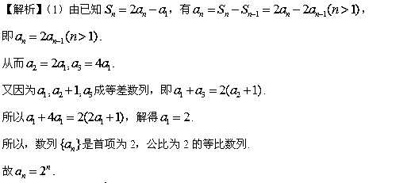
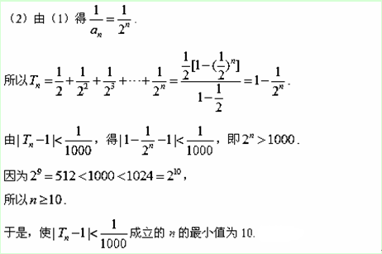
２０．（I）在直角梯形中，由，得，，由，则，即，又平面$f\left(x\right)$平面，从而平面，所以，又，从而平面；
（II）$V_{C−\text{ABD}}=V_{A−\text{BCD}}=\frac{\sqrt{2}}{3}$
2１.解:（1）由题解得，$a^{2}=8,b^{2}=4$
Ｃ的方程为：$\frac{x^{2}}{8}+\frac{y^{2}}{4}=1$
（2）设直线$l$：$y=\text{kx}+b(k≠0,b≠0)$，Ａ$(x_{1},y_{1})$，Ｂ$(x_{2},y_{2})$，Ｍ$(x_{0},y_{0})$
$\left\{\begin{matrix}y=\text{kx}+b \\ \frac{x^{2}}{8}+\frac{y^{2}}{4}=1\end{matrix}\right.$$⇒(2k^{2}+1）x^{2}+4\text{kbx}+2b^{2}−8=0$，
故$x_{0}=\frac{x_{1}+x_{2}}{2}=\frac{−2\text{kb}}{2k^{2}+1}$，$y_{0}={\text{kx}}_{0}+b$$=\frac{b}{2k^{2}+1}$
则直线ＯＭ的斜率$k_{\text{OM}}=−\frac{1}{2k}$，即$k_{\text{OM}}⋅k=−\frac{1}{2}$
所以直线ＯＭ的斜率与直线$l$的斜率的乘积为定值

2２.(1)$9x+3y−\text{10}=0$
(2)由课本28页例4知：$f_{\text{极大值}}(x)=\frac{\text{28}}{3}$，$f_{\text{极小值}}(x)=−\frac{4}{3}$。要函数$y=f(x)−b$有三个零点，即$y=f(x)$与$y=b$的图象有三个交点，则$b$的取值范围为：$−\frac{4}{3}<b<\frac{\text{28}}{3}$。
（3）1${}^{0}t≤2,f(x)$在$\left[0,t\right]$单调递减，$f_{\text{max}}(x)=f(0)=4$
1${}^{0}t>2,f(x)$在$\left[0,2\right]$单调递减，在$\left[2,t\right]$单调递增。$f_{\text{max}}(x)$等于$f(0)$或$f(t)$
$f(t)$-$f(0)$$=\frac{1}{3}x^{3}−4x+4−4=\frac{1}{3}t(t+2\sqrt{3})(t−2\sqrt{3})$
当$t≥2\sqrt{3}，f(t)≥f(0),$$f_{\text{max}}(x)$$=\frac{1}{3}t^{3}−4t+4$
当$2<t<2\sqrt{3}，f(t)<f(0),$$f_{\text{max}}(x)$=$f(0)$=4.
综上所述：$f_{\text{max}}(x)$=$\left\{\begin{matrix}4 \\ \frac{1}{3}t^{3}−4t+4\end{matrix}\right.$$\begin{matrix}0<t<2\sqrt{3} \\ t≥2\sqrt{3}\end{matrix}$

